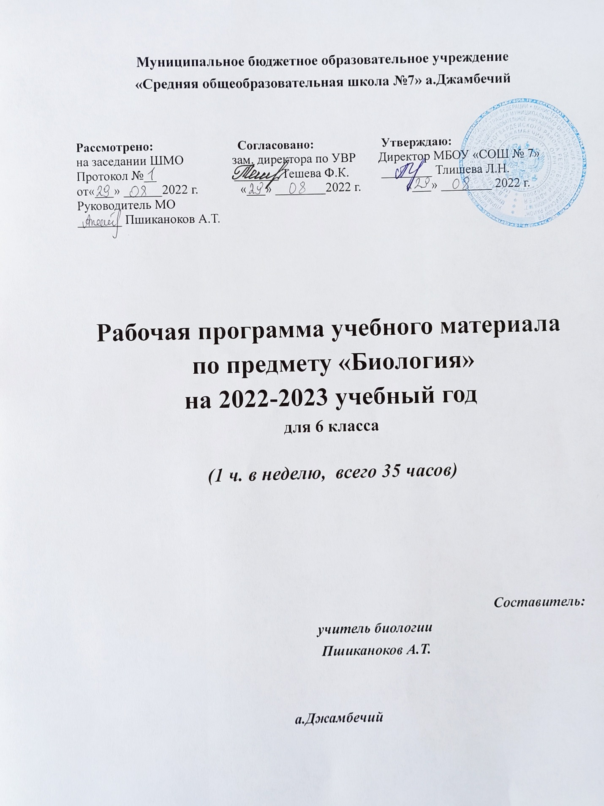

Пояснительная записка
Рабочая программа по биологии 6 класса составлена на основании следующих нормативных документов:
- Программа соответствует положениям Федерального государственного образовательного стандарта основного общего образования, в том числе требованиям к результатам освоения основной образовательной программы, фундаментальному ядру содержания общего образования. Рабочая программа составлена на основании программы. Биология 5- 9 классы. Концентрический курс М., « Дрофа», 2016 г. Авторы: Н.И. Сонин, В.Б. Захаров. Программа отражает идеи и положения Концепции духовно-нравственного развития и воспитания личности гражданина России, Программы формирования универсальных учебных действий (УУД), составляющих основу для саморазвития и непрерывного образования, выработки коммуникативных качеств, целостности общекультурного, личностного и познавательного развития учащихся.
- Федеральный закон Российской Федерации от 29. 12. 2012 г., №273-ФЗ «Об образовании в Российской Федерации».
- Примерное тематическое планирование: биология. 5-9 классы. - Примерные программы по учебным предметам. биология. 5-9 классы. М : Дрофа, 2016.- (Стандарты второго поколения).
Учебное содержание курса биологии:
Сонин, Н.И. Биология. Живой организм. 6 класс. учеб. для общеобразовательных учреждений/ Н.И. Сонин. – М.: Дрофа,
для УМК Н.И. Сонин Биология ( 5-9 классы), программы Биология для 5-9 классы, линейный курс
На уроках используется оборудование, полученное по федеральной программе сети центров образования цифрового , естественнонаучного, технического и гуманитарного профилей «Точка роста» ,организованной в рамках проекта «Современная школа».
- Планируемые результаты освоения учебного предмета биологии в 5-7 классах
Выпускник научится:
- характеризовать особенности строения и процессов жизнедеятельности биологических объектов (клеток, организмов), их практическую значимость;
- применять методы биологической науки для изучения клеток и организмов: проводить наблюдения за живыми организмами, ставить несложные биологические эксперименты и объяснять их результаты, описывать биологические объекты и процессы;
- использовать составляющие исследовательской и проектной деятельности по изучению живых организмов (приводить доказательства, классифицировать, сравнивать, выявлять взаимосвязи);
- ориентироваться в системе познавательных ценностей: оценивать информацию о живых организмах, получаемую из разных источников; последствия деятельности человека в природе.
Выпускник получит возможность научиться:
- соблюдать правила работы в кабинете биологии, с биологическими приборами и инструментами;
- использовать приёмы оказания первой помощи при отравлении ядовитыми грибами, ядовитыми растениями, укусах животных; работы с определителями растений; выращивания и размножения культурных растений, домашних животных;
- выделять эстетические достоинства объектов живой природы;
- осознанно соблюдать основные принципы и правила отношения к живой природе;
- ориентироваться в системе моральных норм и ценностей по отношению к объектам живой природы (признание высокой ценности жизни во всех её проявлениях, экологическое сознание, эмоционально-ценностное отношение к объектам живой природы);
- находить информацию о растениях и животных в научно-популярной литературе, биологических словарях и справочниках, анализировать, оценивать её и переводить из одной формы в другую;
- выбирать целевые и смысловые установки в своих действиях и поступках по отношению к живой природе.
Личностными результатами изучения предмета «Биология» являются:

- Осознавать единство и целостность окружающего мира, возможности его познаваемости и объяснимости на основе достижений науки.
- Постепенно выстраивать собственное целостное мировоззрение.
- Осознавать потребность и готовность к самообразованию, в том числе и в рамках самостоятельной деятельности вне школы.
- Оценивать жизненные ситуации с точки зрения безопасного образа жизни и сохранения здоровья.
- Оценивать экологический риск взаимоотношений человека и природы.
- Формировать экологическое мышление: умение оценивать свою деятельность и поступки других людей с точки зрения сохранения окружающей среды – гаранта жизни и благополучия людей на Земле.

Метапредметными результатами изучения курса «Биология» являются:

Регулятивные УУД:
- Самостоятельно обнаруживать и формулировать учебную проблему, определять цель учебной деятельности, выбирать тему проекта.
- Выдвигать версии решения проблемы, осознавать конечный результат, выбирать из предложенных и искать самостоятельно средства достижения цели.
- Составлять (индивидуально или в группе) план решения проблемы (выполнения проекта).
- Работая по плану, сверять свои действия с целью и, при необходимости, исправлять ошибки самостоятельно.
- В диалоге с учителем совершенствовать самостоятельно выработанные критерии оценки.

Познавательные УУД:
- Анализировать, сравнивать, классифицировать и обобщать факты и явления. Выявлять причины и следствия простых явлений.
- Осуществлять сравнение, сериацию и классификацию, самостоятельно выбирая основания и критерии для указанных логических операций; строить классификацию на основе дихотомического деления (на основе отрицания).
- Строить логическое рассуждение, включающее установление причинно-следственных связей.
- Создавать схематические модели с выделением существенных характеристик объекта.
- Составлять тезисы, различные виды планов (простых, сложных и т.п.). Преобразовывать информацию из одного вида в другой (таблицу в текст и пр.).
- Вычитывать все уровни текстовой информации.
- Уметь определять возможные источники необходимых сведений, производить поиск информации, анализировать и оценивать ее достоверность.

Коммуникативные УУД:
- Самостоятельно организовывать учебное взаимодействие в группе (определять общие цели, распределять роли,
- договариваться друг с другом и т.д.)

2.Содержание
Биология. Живой организм. 6 класс
Раздел 1. Строение и свойства живых организмов
Тема 1.1. ОСНОВНЫЕ СВОЙСТВА ЖИВЫХ ОРГАНИЗМОВ
Многообразие живых организмов. Основные свойства живых организмов: клеточное строение, сходный химический состав, обмен веществ и энергии, питание, дыхание, выделение, рост и развитие, раздражимость, движение, размножение.
Тема 1.2. ХИМИЧЕСКИЙ СОСТАВ КЛЕТОК
Содержание химических элементов в клетке. Вода, другие неорганические вещества, их роль в жизнедеятельности клеток. Органические вещества: белки, жиры, углеводы, нуклеиновые кислоты, их роль в клетке.
Лабораторные и практические работы
Определение состава семян пшеницы.
Тема 1.3. СТРОЕНИЕ РАСТИТЕЛЬНОЙ И ЖИВОТНОЙ КЛЕТОК. КЛЕТКА— ЖИВАЯ СИСТЕМА
Клетка — элементарная единица живого. Безъядерные и ядерные клетки. Строение и функции ядра, цитоплазмы и её органоидов. Хромосомы, их значение. Различия в строении растительной и животной клеток.
Лабораторные и практические работы
Строение клеток живых организмов (на готовых микропрепаратах).
Тема 1.4. ДЕЛЕНИЕ КЛЕТКИ
Деление— важнейшее свойство клеток. Значение деления для роста и развития многоклеточного организма. Два типа деления. Деление— основа размножения организмов. Основные типы деления клеток. Митоз. Основные этапы митоза. Сущность мейоза и его биологическое значение.
Демонстрация
Динамическое пособие «Митоз».
Тема 1.5. ТКАНИ РАСТЕНИЙ И ЖИВОТНЫХ
Понятие «ткань». Клеточные элементы и межклеточное вещество. Типы тканей растений, их многообразие, значение, особенности строения. Типы тканей животных организмов, их строение и функции.
Лабораторные и практические работы
Ткани живых организмов.
Тема 1.6. ОРГАНЫ И СИСТЕМЫ ОРГАНОВ
Понятие «орган». Органы цветкового растения. Внешнее строение и значение корня. Корневые системы. Видоизменения корней. Строение и значение побега. Почка - зачаточный побег. Стебель как осевой орган побега. Передвижение веществ по стеблю. Лист. Строение и функции. Простые и сложные листья. Цветок, его значение и строение (околоцветник, тычинки, пестики). Соцветия. Плоды, их
значение и разнообразие. Строение семян однодольного и двудольного растений. Системы органов. Основные системы органов животного организма: пищеварительная, опорно_- двигательная, нервная, эндокринная, размножения.
Лабораторные и практические работы
Распознавание органов растений и животных.
Тема 1.7. РАСТЕНИЯ И ЖИВОТНЫЕ КАК ЦЕЛОСТНЫЕ ОРГАНИЗМЫ
Взаимосвязь клеток, тканей и органов в организмах. Живые организмы и окружающая среда.
Раздел 2. Жизнедеятельность организмов
Тема 2.1. ПИТАНИЕ И ПИЩЕВАРЕНИЕ
Сущность понятия «питание». Особенности питания растительного организма. Почвенное питание. Воздушное питание (фотосинтез). Особенности питания животных. Травоядные животные, хищники, трупоеды; симбионты, паразиты. Пищеварение и его значение. Особенности строения пищеварительных систем животных. Пищеварительные ферменты и их значение.
Тема 2.2. ДЫХАНИЕ
Значение дыхания. Роль кислорода в процессе расщепления органических веществ и освобождения энергий.
Дыхание растений. Роль устьиц и чечевичек в дыхании растений. Дыхание животных. Органы дыхания животных организмов.
Демонстрация
Опыты, иллюстрирующие обнаружение углекислого газа в выдыхаемом воздухе.
Тема 2.3. ПЕРЕДВИЖЕНИЕ ВЕЩЕСТВ В ОРГАНИЗМЕ
Перенос веществ в организме, его значение. Передвижение веществ в растении. Особенности строения органов растений, обеспечивающих процесс переноса веществ. Особенности переноса веществ в организмах животных. Кровеносная система, её строение и функции. Гемолимфа. Кровь и её составные части (плазма, клетки крови).
Демонстрация
Микропрепараты «Строение клеток крови».
Лабораторные и практические работы
Передвижение воды и минеральных веществ по стеблю.
Тема 2.4. ВЫДЕЛЕНИЕ. ОБМЕН ВЕЩЕСТВ И ЭНЕРГИИ
Роль выделения в процессе жизнедеятельности организмов. Продукты выделения у растений и животных. Выделение у растений. Выделение у животных. Основные выделительные системы у животных. Обмен веществ и энергии.
Тема 2.5. ОПОРНЫЕ СИСТЕМЫ
Значение опорных систем в жизни организмов. Опорные системы растений. Опорные системы животных.
Демонстрация
Скелеты млекопитающих. Распилы костей. Раковины моллюсков. Коллекции насекомых.
Лабораторные и практические работы
Разнообразие опорных систем животных.
Тема 2.6. ДВИЖЕНИЕ
Движение как важнейшая особенность животных организмов. Значение двигательной активности. Механизмы, обеспечивающие движение живых организмов.
Лабораторные и практические работы
Движение инфузории туфельки.
Перемещение дождевого червя.
Тема 2.7. РЕГУЛЯЦИЯ ПРОЦЕССОВ ЖИЗНЕДЕЯТЕЛЬНОСТИ
Жизнедеятельность организма и её связь с окружающей средой. Регуляция процессов жизнедеятельности организмов. Раздражимость. Нервная система, особенности строения. Рефлекс, инстинкт.
Тема 2.8. РАЗМНОЖЕНИЕ
Биологическое значение размножения. Виды размножения. Бесполое размножение животных (деление простейших, почкование гидры). Бесполое размножение растений. Половое размножение организмов. Особенности полового размножения животных. Органы размножения.
Половые клетки. Оплодотворение. Половое размножение растений. Опыление. Двойное оплодотворение. Образование плодов и семян.
Демонстрация
Способы размножения растений. Разнообразие и строение соцветий.
Лабораторные и практические работы
Вегетативное размножение комнатных растений.
Тема 2.9. РОСТ И РАЗВИТИЕ
Рост и развитие растений. Индивидуальное развитие. Распространение плодов и семян. Состояние покоя, его значение в жизни растений. Условия прорастания семян. Питание и рост проростков. Особенности развития животных организмов. Развитие зародыша (на примере ланцетника).
Постэмбриональное развитие животных. Прямое и непрямое развитие.
Демонстрация
Способы распространения плодов и семян. Прорастание семян.
Лабораторные и практические работы
Прямое и непрямое развитие насекомых (на коллекционном материале).
Тема 2.10. ОРГАНИЗМ КАК ЕДИНОЕ ЦЕЛОЕ
Взаимосвязь клеток, тканей и органов в организме. Регуляторная деятельность нервной и гуморальной систем. Организм функционирует как единое целое. Организм биологическая система.
Раздел 3. Организм и среда
Тема 3.1. СРЕДА ОБИТАНИЯ. ФАКТОРЫ СРЕДЫ
Влияние факторов неживой природы (температуры, влажности, света) на живые организмы. Взаимосвязи живых организмов
Тема 3.2. ПРИРОДНЫЕ СООБЩЕСТВА
Природное сообщество. Экосистема. Структура и связи в природном сообществе. Цепи питания.
Демонстрация
Коллекции, иллюстрирующие пищевые цепи и сети.

3. Тематическое планирование с указанием количества часов, отводимое на освоение каждой темы

Биология. Живой организм. 6 класс | 35
Раздел 1. Строение и свойства живых организмов | 11
Раздел 2. Жизнедеятельность организма | 21
Раздел 3. Организм и среда | 3

4.Календарно-тематическое планирование
6 кл. Живой организм, всего 35 ч. (1 час в неделю)

№ п/п | Тема урока | Характеристика видов  деятельности учащихся | д/з | Сроки по плану и факт. | Оборудование «Точка роста»
Строение и свойства живых организмов (12 ч)
1 | Строение растительной и животной клетки. | Выделяют основные признаки строения клетки. Называют основные органоиды клетки. Описывают функции основных органоидов клетки. Различают на таблицах микропрепаратах органоиды клетки. Обосновывают биологическое значение процесса деления клетки | §1 |  | Микроскопы , мультидатчик по биологии
2 | Деление клетки. Митоз. Мейоз и их биологическое значение. |  | §2
3 | Ткани растений. | Распознают основные группы клеток. Устанавливают связь между строением и функциями клеток тканей. Называют основные функции тканей. Описывают и сравнивают строение различных групп тканей  Называют части побега. Описывают и сравнивают части побега. Устанавливают связь между строениями и функциями органов. Описывают внутреннее строение частей побега и их функции. Называют основные органы и их системы у животных. Объясняют роль  систем органов животных. Обосновывают важность взаимосвязи систем органов организма | §3 |  | Микроскопы , мультидатчик по биологии
4 | Ткани животных |  | §3 |  | Микроскопы , мультидатчик по биологии
5 | Органы цветкового растения. Корень. |  | §4  Стр.24-26
6 | Органы цветкового растения. Побег. |  | §4  Стр.28
7 | Лист. |  | §4  Стр.30
8 | Цветок. |  | §4  Стр.33
9 | Плоды и семена. |  | §4  Стр.34-36
10 | Органы и системы органов животных. |  | §5
11 | Обобщающий урок
12 | Контрольная работа
Жизнедеятельность организмов (20 ч.)
13 | Минеральное питание растений. | Определяют сущность процесса дыхания. Сравнивают процессы фотосинтеза и дыхания. Называют органы,  участвующие в процессе дыхания. Называют типы дыхания у животных. Приводят примеры животных и называют их тип дыхания | §7
14 | Фотосинтез. |  | §7 |  | мультидатчик по биологии
15 | Особенности питания животных. |  | §7
16 | Дыхание растений и животных. | Определяют сущность процесса дыхания. Сравнивают процессы фотосинтеза и дыхания. Называют органы,  участвующие в процессе дыхания. Называют типы дыхания у животных. Приводят примеры животных и называют их тип дыхания | §8
17 | Передвижение веществ в растительном организме. | Называют и описывают проводящие системы растений и животных. Называют части проводящей системы растений. Устанавливают роль кровеносной системы у животных организмов. Описывают кровообращение млекопитающих. Устанавливают взаимосвязь кровеносной системы с дыхательной и органами кровообращения | §9 |  | мультидатчик по биологии
18 | Транспорт веществ в животном организме. |  | §9
19 | Выделение у растений, грибов и животных. | Определяют существенные признаки процесса выделения. Выявляют особенности выделения у растений. Определяют значение выделения в жизни организмов. Приводят примеры выделительных систем животных. Устанавливают взаимосвязь систем органов организма в процессе обмена веществ. Доказывают, что обмен веществ — важнейший признак живого | §10
20 | Обмен веществ у растений и животных |  | §11 |  | мультидатчик по биологии, реактивы
21 | Опорные системы растений и животных. Движение организмов | Называют и описывают строение опорных систем растений и животных. Объясняют роль опорных систем для живых организмов. Выявляют признаки опорных систем, указывают на взаимосвязь их строения и функцийНазывают и описывают способы движения животных, приводят примеры. Объясняют роль движений в жизни живых организмов. Сравнивают способы движения между собой. Устанавливают взаимосвязь между средой обитания и способами передвижения организма. Приводят доказательства двигательной активности растений | §12-13
22 | Нервная регуляция у животных | Называют и определяют части регуляторных систем. Сравнивают нервную и эндокринную системы, объясняют их роль в регуляции процессов жизнедеятельности организмов. Объясняют рефлекторный характер деятельности нервной системы. Описывают реакции растений на изменения в окружающей среде | §14 |  | мультидатчик по биологии
23 | Гормональная регуляция |  | §14
24 | Размножение и его виды. Бесполое размножение. | Определяют роль размножения в жизни живых организмов. Выявляют особенности бесполого и полового размножения. Определяют преимущества  полового размножения. Называют и описывают части цветка, указывают их значение. Делают выводы о биологическом значении цветка, плода и семян | §15
25 | Вегетативное размножение растений. |  | §15
26 | Половое размножение животных |  | §16
27 | Половое размножение растений. |  | §17
28 | Рост и развитие растений | Объясняют особенности роста и развития растений. Описывают этапы индивидуального развития растений. Объясняют особенности развития животных. Сравнивают непрямое и прямое развитие животных организмов. Проводят наблюдение за ростом и развитием организмов | §18
29 | Рост и развитие животных организмов. |  | §19 |  | мультидатчик по биологии
30-31 | Обобщающий урок «Организм - единое целое» | Называют единицы строения живых организмов (клеток, тканей, органов). Выявляют взаимосвязь между особенностями строения и функциями. Устанавливают взаимосвязь между работой органов и систем органов организма
32 | Контрольная работа
33 | экскурсия
34-35 | резерв

